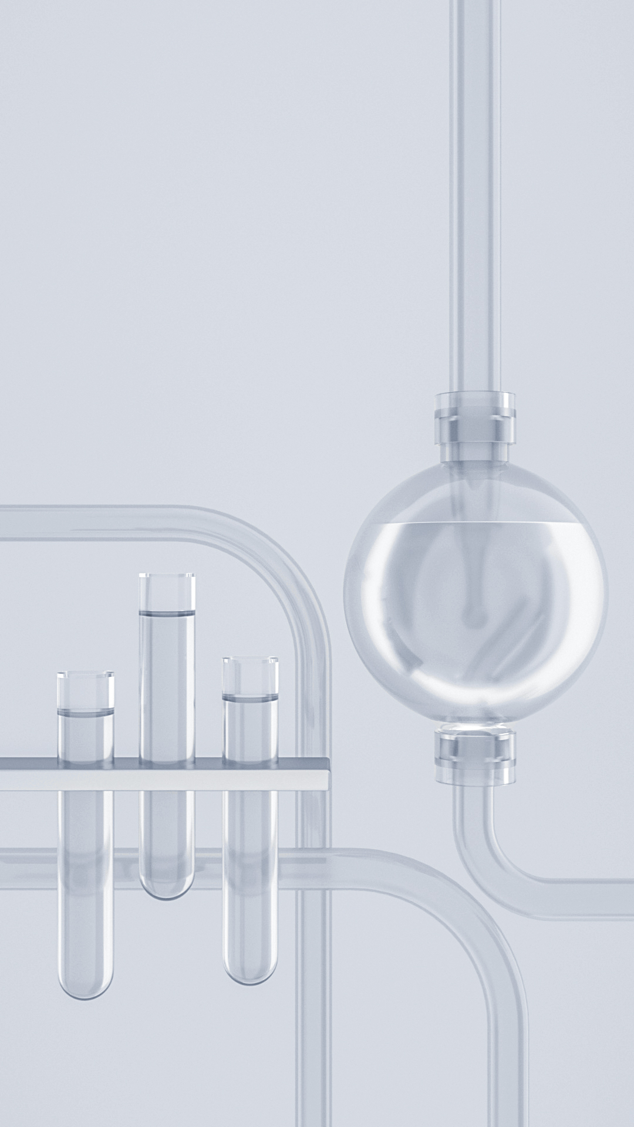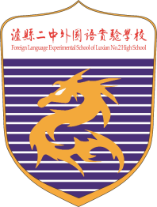**鲁教版初中化学九年级上册**

**第六单元 燃烧与燃料**

**到实验室去：**

**二氧化碳的实验室制取与性质**

**教 学 设 计**

**姓名：税烨**

**学校：泸县二中外国语实验学校**

**项目 探寻二氧化碳的“来龙去脉”**

——到实验室去验证二氧化碳的性质

**项目解读**

“大自然中的二氧化碳”是初中化学九年级课程中的核心内容之一，是初三学生应学习的重点内容。二氧化碳是典型的集“利”与“弊”于一身的非金属氧化物，并且二氧化碳在大自然中起着重要的作用，在生产生活中的应用都很广泛。但近年大气中的二氧化碳含量增高带来的温室效应给人类及动物都造成了很大的影响。

**因此可以将这一节内容可以安排成3个课时的项目式整体教学设计，通过本项目的学习，让学生进一步了解和认识现代社会面临的重大问题，理解获取化学知识可以用来减少温室效应，造福人类社会；学会通过类比的方法学习二氧化碳的制取方法及性质和用途，通过探究二氧化碳溶于水后的混合物中哪种物质使紫色石蕊试液变红建立控制变量法的认识模型。通过在实验过程中发现问题并解决问题，培养学生的创新意识。**

**要降低大气中二氧化碳的含量，要了解二氧化碳是如何产生的，了解二氧化碳如何进行转化，也就是需要了解二氧化碳的“来龙去脉”。本项目将这些问题拆解为三个任务来进行。**

**低碳行动**

**物质的性质与转化**

任务1 认识大气中二氧化碳含量的变化

任务2 降低大气中二氧化碳的含量

任务3 到实验室去验证二氧化碳的

性质

CO2怎么产生的？

CO2的性质及对应用途有哪些？

验证二氧化碳的转化反应

**课程定位：**

本节课处于《任务3 到实验室去验证二氧化碳的性质》，学生已经通过任务1查询大量资料，探寻了大自然和生活中二氧化碳的“来龙去脉”，分析数据知道了空气中二氧化碳含量升高的原因及危害，也知道了生活中的低碳行动会减少二氧化碳的排放，而我们的终极目的是要降低大气中二氧化碳的含量。任务2已经学习二氧化碳的性质，畅想我们如何利用二氧化碳的性质降低大气中二氧化碳的含量，本节课。**本次任务是到实验室去，该任务以历史为线索，采用两人为1组，自己动手制取二氧化碳，并验证二氧化碳的性质。实验过程中像科学家那样思考，像科学家那样探索，发现问题并解决问题，明白科研道路是一个不断探索创新的过程，从而感受科学家们敢为人先的创新精神，追求真理、严谨治学的求实精神；潜心钻研的奉献精神；集智攻关、团队协作的协同精神。鼓励学生们从事科研事业，在将来的科研领域贡献一份力量。**

**任务2 降低大气中二氧化碳的含量**

**教学设计**

**一、理论基础**

上一节课已经学习二氧化碳的性质及用途，知道理论上可以通过利用二氧化碳的性质将二氧化碳进行转化从而降低二氧化碳的含量，本节课是站在理论基础之上通过实验进一步加深学生理解降低二氧化碳含量的方法。前一节课为“知”，后一节课为“行”。知行结合，深化理解。**本节课通过2人为一组进行实验，使学生在增长知识的同时，培养学生发现问题、分析问题并解决问题的科学素养。**

**二、实验任务**

1.通过实验培养良好的实验习惯；

2.正确制取二氧化碳气体、通过实验进一步理解二氧化碳的性质；

3.在实验过程中发现问题并解决问题；

4.利用提供的仪器改进实验。

**三、实验目标**

1.能正确制取二氧化碳；2.通过验证实验进一步学习二氧化碳的性质。

**四、重点技能**

检查装置气密性、固体的取用、胶头滴管的使用、气体的验满、液体的取用；胶头滴管的使用。

**五、实验安全**

1.检验装置气密性之后，要立即打开止水夹；

2.做实验的同学戴好护目镜；

3.酒精灯使用时放桌子中间,避免与其他可燃物接触；

4.盐酸和澄清石灰水有腐蚀性，不能直接接触；

5.玻璃仪器易碎，谨防割伤。

**六、实验用品**

气体发生装置、集气瓶、玻璃片、酒精灯、井穴板、胶头滴管、木条、

打火机、湿抹布、装有水的烧杯、废液杯、碳酸钠、碳酸钙、稀盐酸、稀硫酸、护目镜2个、电子称、100ml烧杯、3瓶CO2、试管、100ml烧杯、250ml烧杯、高低蜡烛、澄清石灰水、紫色石蕊试液

**七、教学方法**

实验探究法、对比分析法、归纳总结、合作展示

**八、教学与评价思路**

II(课中)

验证实验

科学验证

制取二氧化碳、

验证二氧化碳的性质

诊断并发展学生科学探究、对比归纳的能力

I(课中)

知识回顾

证据推理

推测科学家的介绍中体现了二氧化碳的哪些知识？

诊断并发展学生证据推理能力

III(课中)

问题分析

证据推理与模型认知

实验中发现问题、分析问题并解决问题

诊断并发展学生证据推理与模型认知水平

**九、教学流程**

科学探究与创新意识

掌握CO2的性质，解决实验中出现的问题

科学探究

模型认知

实验室制取气体的原理探究，一般思路

科学精神

回顾旧知

认知发展

素养发展

培养学生终身学习的意识和严谨求实的科学态度

科学探究与创新意识、科学精神与社会责任

3.通过分组实验，进一步学习CO2的性质

4.展示社团学生小制作，让深刻体会化学与生活的联系

归纳总结

培养良好的实验习惯、掌握制取气体的一般思路

进一步学习CO2的性质

通过分析问题、解决问题，进行实验改进

制取CO2

知识回顾

创设情景

设计思路

实验验证

回顾二氧化碳的实验室制取、性质

学习任务

2.通过分组实验，掌握二氧化碳的实验室制取及一般思路

1.通过视频内容，推理每位科学家发现的二氧化碳的哪些相关知识

活动元

创新实验

**、**

|  |  |  |  |
| --- | --- | --- | --- |
| **【情境导入】** | | | |
| **教师活动** | **学生活动** | **设计意图** | **预设时间** |
| 上节课已经学习了二氧化碳的实验室制取和性质，但任何化学物质的发现及发明都倾注着许多科学家的心血，CO2也是如此，我们一起来看一下这些科学家发现了CO2的哪些知识。 | 倾听  根据视频中四位科学家的描述，判断CO2的相关知识点。 | 从化学史中寻找知识，激发学生学习兴趣 | 2min |
| **活动元一：沿着历史追寻CO2的“来龙去脉”** | | | |
| **教师活动** | **学生活动** | **设计意图** | **预设时间** |
| 现在了解了二氧化碳的“来龙去脉”，结合课前预习，请回答，四位科学家分别描述了二氧化碳的哪些知识？ | 思考  回答 | 通过分析视频内容，回顾知识，巩固知识 | 3min |
| **活动元二：实验室再现CO2的“来”** | | | |
| **教师活动** | **学生活动** | **设计意图** | **预设时间** |
| 今天我们就要像科学家那样思考，像科学家那样探索，站在巨人的肩膀上，沿着历史的足迹，去实验室进一步学习CO2的“来龙去脉” | 倾听 | 通过教师语言，激发学生探索欲望 | 0.5min |
| 展示布莱克制取二氧化碳的方法，分析发现此方法不适用于实验室，因此引入实验室制取二氧化碳的装置。 | 倾听、观察、思考 | 让学生理解不同情况选择的反应原理及装置不同。 | 1min |
| 强调实验目标、重点技能、实验安全、操作要求 | 进行实验：  1.探究制取二氧化碳的反应原理。    2.实验室制取二氧化碳。 | 让学生知道稀盐酸与碳酸钠反应速率太快、稀硫酸与碳酸钙反应速率太慢都不适合实验室制取二氧化碳，练习用稀盐酸与碳酸钙反应制取二氧化碳的方法 | 5min |
| 请学生回答问题 | 完成反思与总结：  总结实验室制取气体的一般思路，并拍照上传 | 培养学生归纳总结的能力 | 2min |
| **活动元三：实验室再现CO2的“去”** | | | |
| **教师活动** | **学生活动** | **设计意图** | **预设时间** |
| 我们已经进一步学习了二氧化碳的“来”，那么现在我们继续进行实验学习二氧化碳的“去”。 | 倾听 | 将二氧化碳的“来”过渡到二氧化碳的”去” | 0.5min |
| 再次强调重点技能和实验安全，提醒学生再实验过程中出现了与预期不符的现象，要记录下来并分析原因。 | 进行实验并记录现象，实验过程中认真观察，当出现了与预期不符的现象时，反思原因。 | 鼓励学生在实验过程中发现问题并分析原因 | 3min |
| 对学生的回答及时评价，汇报过程中出现了不同的现象时，立即进行进一步探究。 | 汇报现象并得出结论。出现了不同现象小组，进行汇报并分析原因 | 培养学生在实验过程中发现问题并解决问题的能力 | 15min |
| 教师预设学生在实验中可能会出现的问题,提前设计进一步探究。如：1.澄清石灰水与二氧化碳反应的实验中可能会出现不同的现象，因此设计问题——什么因素导致澄清石灰石水与二氧化碳反应出现不同现象？引导学生做出猜想，设计实验，进行实验并得出结论。  2.熄灭高低蜡烛时出现的现象不同，让学生分析原因，并将实验改进再次进行实验。 | 根据不同小组的汇报情况，进行猜想，并设计实验并进行试验，最终得出结论。  分析蜡烛熄灭情况不同的原因，并改进实验再次进行实验。 | 培养学生科学探究精神及创新意识 |
| 在实验过程中经常会不成功，那么我们就要分析总结问题进行实验改进，刚才同学们已经改进了实验，老师也改进了一个一体化的实验，一起来看一下这个装置的使用方法。 | 倾听、观看视频、思考 | 培养学生的创新意识 | 2min |
| 二氧化碳的性质还有很多，在1773年普利斯特利通过实验探究发现二氧化碳是光合作用的重要原料，而同学们在七年级上期也通过实验证明了二氧化碳的这一性质。 | 倾听、思考 | 培养学生将学科进行融合的能力 | 0.5min |
| **活动元四：设计“二外牌”产品** | | | |
| **教师活动** | **学生活动** | **设计意图** | **预设时间** |
| 化学来源于生活最终又服务于生活，这是社团同学自己设计的微型灭火器，将碳酸氢钠和稀盐酸混合后产生会冲出二氧化碳。 | 观察 | 培养学生的科学探究精神和创新意识 | 2min |
| 同学们回到家后可以利用家里的一些材料制作家庭微型灭火器，也可以用干冰自制汽水，期待你们的成果。 | 倾听、观察、思考 | 培养学生的科学探究精神和创新意识 | 0.5min |
| **课堂结语** | | | |
| **教师活动** | **学生活动** | **设计意图** | **预设时间** |
| 同学们，我们现在所学的知识，以及所享用的大部分物品都是科学家们不断研究的成果。  诺贝尔因为研究炸弹曾经将工厂炸毁，但他仍然坚持到底最终成功。  这个团队历时6年，尝试了无数次，最终只用11步就成功将二氧化碳转化为淀粉，这不仅解决了粮食问题，同时也解决了二氧化碳含量过高的问题。  这些化学家们不怕失败，坚持到底，其他领域的科学家亦是如此。袁隆平为了解决全国人民的吃饭问题，曾经逐个排除几十万的稻苗，因此染上一辈子的皮炎，他是大家心中的英雄。没有这些科学家，人类可能就此停下脚步，我们要向科学家们致敬。科研仍在继续，总有一天会交到你们手里，你们准备好接受挑战了吗？期待你们将来大放光彩，下课。 | 聆听 | 培养学生的科学精神与社会责任 | 1.5min |

**十、板书设计**

|  |
| --- |
| **到实验室去：二氧化碳的实验室制法及性质** |
| **实验目标：**  1.正确制取二氧化碳  2.通过验证实验进一步学习二氧化碳的性质  【重点技能】  1.实验室制取二氧化碳；2.液体的取用；3.胶头滴管的使用；4.液体的取用；  【实验安全】  1.检验装置气密性之后，要立即打开止水夹；  2.做实验的同学戴好护目镜；  3.酒精灯使用时放桌子中间,避免与其他可燃物接触；  4.盐酸和澄清石灰水有腐蚀性，不能直接接触；  5.玻璃仪器易碎，谨防割伤。 |

**【课后作业】**

1.（2021•营口）下列关于二氧化碳与一氧化碳用途的说法，错误的是（　 　）

A．CO2可用于灭火 B．CO2可用作气体肥料

C．CO可用于人工降雨 D．CO可用作燃料

2.（2020•沂源县一模）如图是自然界存在的三大重要循环一“水循环”、“氧循环”和“碳循环”。用学科观点分析碳循环和氧循环，其中不正确的是（　 　）

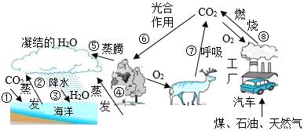

A．变化观：每个人都在参与碳、氧循环

B．守恒观：碳、氧循环过程中各元素守恒

C．平衡观：碳、氧循环有利于维持大气中氧气和二氧化碳含量的相对稳定

D．微粒观：绿色植物的作用是使自然界中的氧原子总数增加

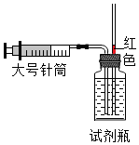3.我国科学家研发出由二氧化碳高效转化为甲醇（CH3OH）的新技术。若该技术广泛应用，可把排放的CO2转化为甲醇，则能缓解（　 　）

A．酸雨 B．温室效应 C．白色污染 D．空气污染

4.（2020秋•兰州）用大号针筒抽取200mL二氧化碳气体，试剂瓶中加入200mL水（恰好加满），塞紧双孔橡皮塞，连接大号针筒和试剂瓶，缓慢推动活塞，将二氧化碳注入水中。当向水中注入二氧化碳气体达到120mL时，水中不再继续溶解二氧化碳，下列说法正确的是（　 　）

A．试剂瓶中加入的水可以用矿泉水

B．推动活塞时尽量缓慢，其目的是确保二氧化碳充分溶解

C．当水中不再继续溶解二氧化碳时，红色油柱开始向下移动

D．实验表明在该条件下，1体积水中能溶解1体积二氧化碳

5.在地球的大气层中，因二氧化碳含量的增加引起温室效应，二氧化碳含量增加的主要原因是（　 　）

A．植物的光合作用 B．碳酸的分解

C．煤、石油、天然气等化石燃料的燃烧 D．人口增加，呼出的二氧化碳增多

6.下列有关二氧化碳用途叙述错误的是（　 　）

A．档案材料发生火灾时适宜用二氧化碳灭火器灭火

B．用碳酸水（二氧化碳水溶液）滴灌大棚植物是为了提高大棚温度

C．因镁等金属材料可在CO2中燃烧，所以镁等金属材料发生火灾不能用二氧化碳灭火器灭火

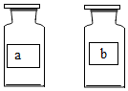D．二氧化碳可以制成碳酸型饮料

7.（2020秋•福鼎市）将燃着的木条分别伸入集气瓶中，能证明a瓶是氧气b瓶是二氧化碳，下列现象描述正确的是（　 　）

A．a中木条熄灭、b中木条燃烧更旺

B．a中木条燃烧更旺、b中木条熄灭

C．a、b中木条都燃烧更旺

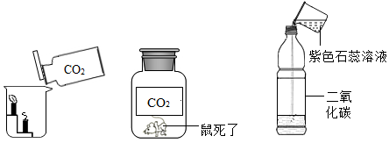D．a、b中木条都熄灭

8.如图所示的实验，能说明CO2的哪些性质（　 　）

①不能燃烧

②一般不支持燃烧

③密度比空气的大

④不能供给呼吸

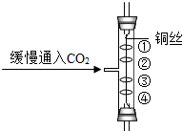⑤CO2能与水反应生成碳酸

A．①②③④⑤ B．①②⑤ C．①②④ D．②③⑤

*9.如图所示实验中①、④为用紫色石蕊溶液润湿的棉球，②、③为用石蕊溶液染成紫色的干燥棉球。下列能说明密度大于空气且能与水反应的现象是（　 　）

A．①变红，③不变红 B．④比①先变红，②、③不红

C．①④变红，③不变红 D．④变红，③不变红

10．（2020•绍兴）如图是实验室制取、收集、检验气体的常用装置。

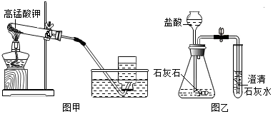

（1）图甲中，在试管口放棉花的目的是 ；用图示方法收集氧气的理由是 。

（2）用图乙装置制取并检验CO2性质时，澄清石灰水始终未见浑浊，原因可能是 。

*11.（2020•攀枝花）某学习小组设计如下实验验证CO2的性质。

操作步骤：用3个250mL的烧瓶收集满CO2进行实验。如图一所示，同时迅速将注射器内液体全部注入各自烧瓶中，关闭活塞；一段时间后，同时振荡三个烧瓶。得到如图二所示的烧瓶内压强与时间的关系曲线图。回答下列问题：

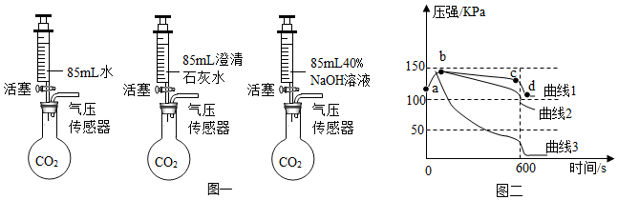

（1）实验步骤中，曲线1、2、3中导致气压快速变小（如：cd段）的操作是 。

（2）曲线2对应发生反应的化学方程式为 。

（3）根据图二所示反应前后压强变化，可以得出的结论是 （填序号）。

A．1体积水中溶解CO2的量约为1体积 B．CO2能与水发生反应生成碳酸

C．CO2能与NaOH溶液发生反应 D．40%NaOH溶液比澄清石灰水更适合用于吸收CO2